الإتحاد العام لمنتجى و مصدرى الحاصلات البستانية
UNION OF PRODUCERS AND EXPORTERS OF HORTICULTURAL CROPS

2012
الزيارات الميدانية لمحصول الفراولة في الفترة من 10-18/1/2012م
تقـــــــــــرير فنى

إعـــــــــــــداد:-
م/ نرمين التومى
م/ علاء عبد المطلب
مراجعــــــــــــة:-
أ.د/ محمد عبد الرحمن
أ.د/ عاصم شلتوت
أ.د/ محمـــــد إمــــــام
م/ ياسر الخيال

تقـــــــــــرير فنى
------------------------------------
- مقدمــــــــة عامة عن محصول الفراولة:-
الفراولة هو نبات عشبي ويتبع جنس الشليك من الفصيلة الوردية وهي من محاصيل الخضر غير التقليدية ويمكن القول بأنها من المحاصيل البستانية ذات العائد الكبير ويمكن تصديرها مجمدة أو مصنعة أو طازجة.
وهى من المحاصيل التى لها مكانا ملموسا فى الزراعات التصديرية كما أنها من أكثر أنواع الفاكهة انتشارا فى العالم وتوافق أذواق الكثير من المستهلكين ويناسب زراعة محصولها الكثير من أنواع التربة والظروف المناخية المعتدلة.
وتعتبر الفراولة من أهم المحاصيل البستانية التى اتجهت مصر إلى تنمية إنتاجها بمعدلات كبيرة فى السنوات الأخيرة وانتشرت زراعتها فى مناطق عديدة بالجمهورية بعد أن كانت زراعتها قاصرة على محافظة القليوبية. إلا أن طريقة الزراعة بالشتلات المجمدة وهى الطريقة السائدة الآن فى مصر لاتصلح للتصدير للدول الاوربية لتأخر الإنتاج حتى أول مارس والذى يعتبر قرب نهاية موسم التصدير وتدنى الأسعار فى تلك الفترة مما أدى إلى اهتمام منتجى الفراولة بالتصدير و زيادة كمية الإنتاج خلال الفترة من نوفمبر حتى فبراير والتى يمكن فيها الحصول على أعلى الأسعار لتجنب المنافسة مع الدول الاخرى وزيادة كمية الطلب على ثمار الفراولة خلال هذه الفترة فكان الاتجاه نحو زراعة الأصناف المبكرة وإتباع طريقة الزراعة الطازجة التى تسمح بالإنتاج فى بداية موسم التصدير خلال شهر نوفمبر.
وقد وصلت المساحة المنزرعة من الفراولة بالشتلات الطازجة في مصر حوالي 4000 فدان منها حوالي 1700 فدان في محافظة الإسماعيلية وحوالي 1800 فدان في محافظة القليوبية والباقي موزع على المحافظات الأخرى ويتم تصدير حوالي 150 طن من الثمار الطازجة وحوالي 1000 طن من مصنعات الفراولة إلى الدول العربية والأوروبية.

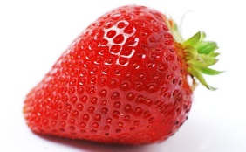
- أصناف الفراولة ومميزاتها:-
----------------------------------------
تم إدخال كثير من الأصناف الأمريكية من ولاية كاليفورنيا حيث تتماثل الظروف الجوية بينها وبين الظروف المصرية وثبت تفوق كثير من هذه الأصناف التى غطت المساحة المنزرعة خلال السنوات العشرين الماضية.
وأهم هذه الأصناف ما يلى -:
- تيوجــــاTioga/
من أوائل الأصناف التى أدخلت فى أواخر الستينيات لتحل محل الصنف البلدى وثبت نجاحها بما يتميز به من محصول كبير وكذلك مواصفات ثماره المرغوبة من حيث كبر الحجم والصلابة واللون الأحمر اللامع الذى لايتغير تحت ظروف ارتفاع الحرارة والتأخير فى الجمع. يصلح للتصدير والتسويق المحلى إلا أنه حساس لمرض البياض الدقيقى والتبقع .
- سيكويـــــاSequoia/
أدخل مع الصنف السابق فى نفس الوقت وثبت نجاحه، أيضاً يتميز بتبكيره فى النضج والمحصول العالى وقدرته على تحمل الملوحة إلى حد ما بالمقارنة بباقى الأصناف حيث لايظهر على أوراقه أعراض نقص للعناصر النادرة تحت هذه الظروف ، وكذلك عدم احتياجه لفترة طويلة من البرودة لكسر طور الراحة ، ويمكن تعقيره بنجاح ، الثمار كبيرة وطعمها ممتاز ولكنها أقل صلابة وتحتاج إلى عناية كبيرة أثناء الجمع والتداول خصوصاً عند ارتفاع درجة الحرارة فى أواخر موسم الجمع .
- تفتــس / Tufts
أدخل فى الثمانينيات مع الصنفين السابقين لايقل محصوله عن الصنفين السابقين ، الثمار كبيرة وصلبة وتحمل على فروع طويلة مما يجعلها أكثر عرضة للضوء ويسهل عملية جمع الثمار ذات لون أحمر لامع إلا أنها تصبح غامقة اللون عند ارتفاع الحرارة أو التأخير فى الجمع.
- دوجــلاس / Douglas
يتميز بكبر حجم ثماره وجاذبيتها وطعمها الجيد جداً وتشبه ثمار الصنف السابق فى الشكل حيث أنه أحد أبويه إلا أنها أقل صلابة من ثمار الصنف السابق والكأس ينفصل بسهولة مما يعرضها للجرح أثناء الجمع تحتفظ بكبر حجمها طول الموسم.
- باخـــارو/Pajaro
يتميز بالمحصول الكبير وحجم ثماره ونكهتها العالية . وأثبتت النتائج تفوق محصوله على محصول الصنف تيوجا- النبات قائم النمو قوى والأوراق شبه مستديرة خضراء لامعة ، الثمار حمراء داكنة صلبة جداً لاينفصل الكأس بسهولة ويمتاز بالتبكير فى النضج مثل السيكويا.
- شـاندلــر/ Chandler
يتميز الصنف بقوة النمو الخضرى ولون الأوراق أخضر زاهى، محصوله وفير والثمار كبيرة ولامعة وجيدة الصلابة، متوسط الإصابة بالعنكبوت الأحمر والبياض الدقيقى، متأخر فى الإنتاج.
- سلفــــا Selva /
من الأصناف المبكرة جداً، ثماره كبيرة الحجم لامعة ذات صلابة عالية - المحصول كبير إلا أنه يصاب بشدة بالعنكبوت الأحمر
- أوسـو جرانـدى Oso Grande /
النمو الخضرى قوى والمحصول كبير، الثمار كبيرة الحجم لامعة صلبة إلا أنه متأخر فى الإنتاج وقد أدخل حديثاً بعض الأصناف التى تتميز بالإنتاج المبكر وتصلح للزراعة بالشتلات الطازجة حيث يبدأ إنتاجها فى نوفمبر ومن هذه الأصناف.
- سـويت شـارلى/ Sweet charli
النمو الخضرى متوسط، الثمرة كبيرة لامعة إلا أن الصلابة قليلة مما يعرضها للتلف السريع عند إرتفاع الحرارة، المحصول جيد، يناسب الذوق المحلى من حيث إرتفاع نسبة السكر فى الثمار وقلة الحموضة والرائحة القوية.
- روزا لينــدا Rosa linda /
النمو الخضرى قوى والمحصول عالى والثمار صلبة والحجم أكبر من الصنف السابق كروية الشكل شديدة الحلاوة إلا أن قمة الثمرة تظل خضراء خصوصاً عند درجات الحرارة المنخفضة فى الشتاء.
- كمــاروزا Camarosa /
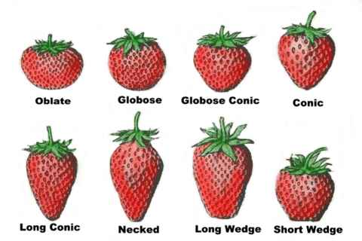من أحسن الأصناف التى أدخلت حديثاً من كاليفورنيا، النمو الخضرى قوى المحصول كبير الثمار صلبة لامعة عالية السكريات منتظمة الشكل يتحمل التداول والتخزين إلا أنه متأخر فى الإنتاج بالمقارنة بالصنف السابق حوالى أسبوعين.

- الوصف النباتي:-
الفراولة من النباتات المعمرة تنتشر عن طريق نمو الساق أفقية تسمى رئداً وهى ذات الساق القصير جداً.
- إنتاج الفراولة وآخر الإحصاءات العالمية بالطن:-
الدولة | 2005 | 2006 | 2007 | 2008 | 2009 | 2010
إجمالى الإنتاج العالمى | 3,779,102 | 3,973,243 | 4,001,721 | 4,136,802 | 4,596,614 | 4,366,889
الولايات المتحدة | 1,053,240 | 1,090,440 | 1,109,220 | 1,148,350 | 1,270,640 | 1,292,780
تركيا | 200,000 | 211,127 | 250,316 | 261,078 | 291,996 | 299,940
أسبانيا | 320,853 | 330,485 | 269,139 | 281,240 | 263,700 | 275,300
مصر | 100,000 | 128,349 | 174,414 | 200,254 | 242,776 | 238,432
كوريا الجنوبية | 201,995 | 205,307 | 203,227 | 192,296 | 203,772 | 231,803
المكسيك | 162,627 | 191,843 | 176,396 | 207,485 | 233,041 | 226,657
اليابان | 196,200 | 190,700 | 191,400 | 190,700 | 184,700 | 177,500
بولندا | 184,627 | 193,666 | 174,578 | 200,723 | 198,907 | 176,748
روسيا | 221,000 | 227,000 | 230,400 | 180,000 | 185,000 | 165,000
المانيا | 146,500 | 173,230 | 158,658 | 150,854 | 158,563 | 156,911
ايطاليا | 146,769 | 143,315 | 160,558 | 155,583 | 163,044 | 153,875
المغرب | 118,600 | 112,000 | 120,000 | 130,000 | 355,020 | 140,600
انجلترا | 68,600 | 73,900 | 92,100 | 104,900 | 109,900 | 102,900

وتحتل مصر المرتبة الرابعة على مستوى العالم من حيث الكميات المنتجة بعد الولايات المتحدة وتركيا وأسبانيا وبكمية بلغت 238 الف طن عام 2010 وبنسبة 5% من الانتاج العالمى فى حين تحتل الولايات المتحدة المرتبة الاولى عالميا بكمية بلغت 1.3 مليون طن وبنسبة 30% من الانتاج العالمى. تليها كلا من تركيا بكمية بلغت 300 الف طن وبنسبة 7% من الانتاج العالمى ثم اسبانيا بنسبة بلغت 6% وبكمية بلغت 275 الف طن عام 2010. ويوضح الرسم البيانى التالى أهم الدول المنتجة للفراولة على مستوى العام خلال عام 2010م.
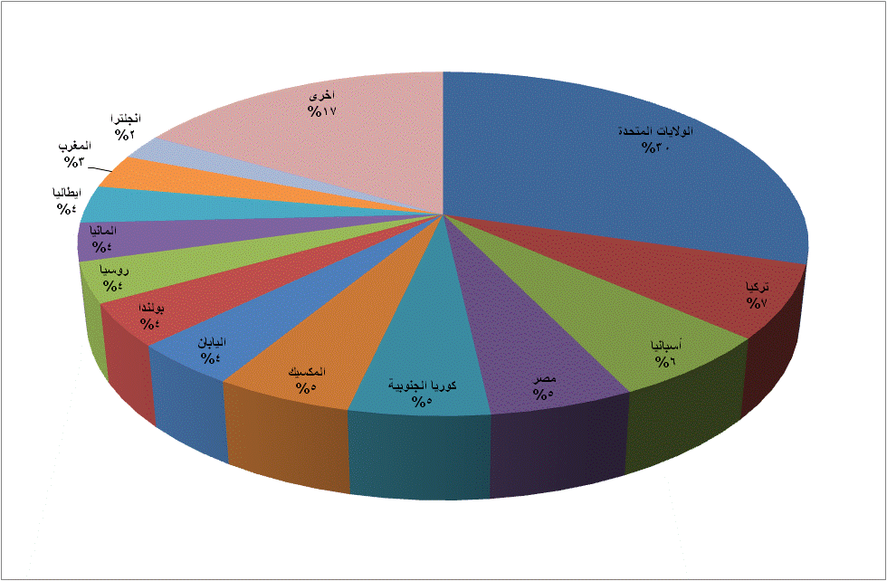
المصدر: منظمة الفــــــــــــاو

وتشير آخر الاحصاءات التصديرية بالنسبة لمصر الى وصول الصادرات المصرية من محصول الفراولة عام 2010 الى 27.3 ألف طن حيث استوردت دول الاتحاد الاووبى (27 دولة) كمية بلغت 13 الف طن أحتلت بها المرتبة الاولى تليها دول الخليج بكمية بلغت ما يقرب من 10 آلاف طن ويوضح الرسم التالى أهم الاسواق المستوردة للفراولة المصرية
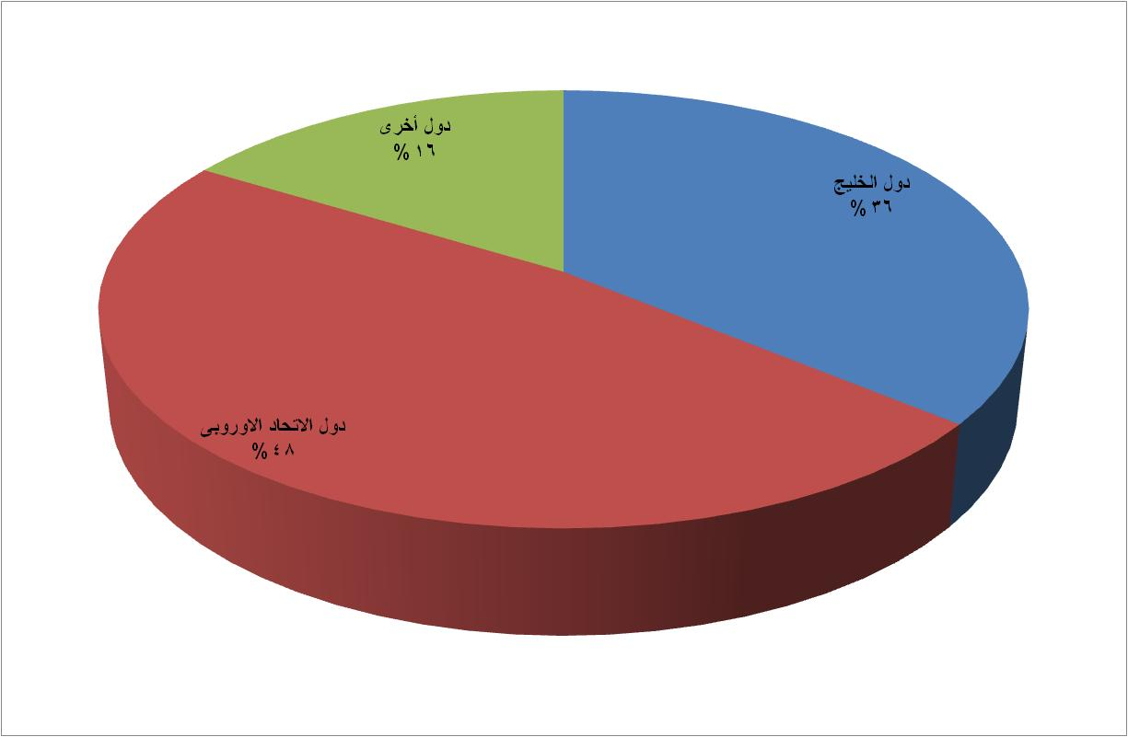
المصدر: الحجز الزراعى
وقد قام الاتحاد الاوروبى خلال عام 2011 بوضع محصول الفراولة المستوردة من مصر ضمن قائمة شملت 5 محاصيل أخرى (البرتقال – الخوخ – الرمان – الفاصوليا – الفلفل) على قائمة المحاصيل التى سيتم تحليل نسبة 10% من اجمالى الكميات المصدرة من مصر للتأكد من خلوها من بقايا المبيدات وهو ما يستلزم وضع برامج التسميد والرش ومقاومة الآفات الأرضية بما يتماشى مع قواعد الاتحاد الاوروبى ويجب التزام منتجى ومصدرى الفراولة بتلك القواعد حتى لاتتأثر الكميات المصدرة وبالتالى تتأثر اسعار المنتج.
- جمع المحصول:-
أما بالنسبة لجمع المحصول فيتم يومياً وفي الصباح الباكر ويوقف بمجرد ارتفاع الحرارة على أن تجمع الفراولة على درجات مختلفة من النضج حسب مكان التسويق كما يراعى أن تجمع بالكأس في جميع الحالات إلا إذا كانت تجمع لغرض التصنيع فتجمع بدون الكأس وفي الحالتين يجب استبعاد الثمار التالفة والزائدة في النضج حتى يمكن تجنب الإصابة بأعفان الثمار وتلف العبوات.
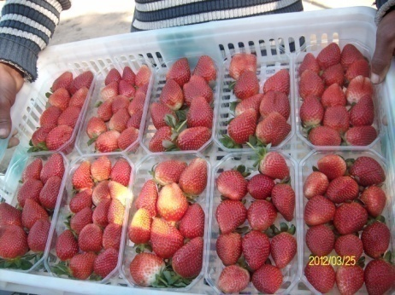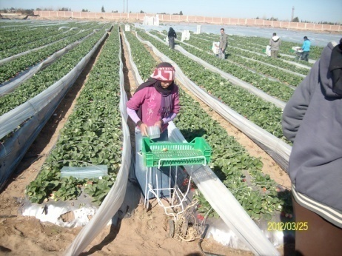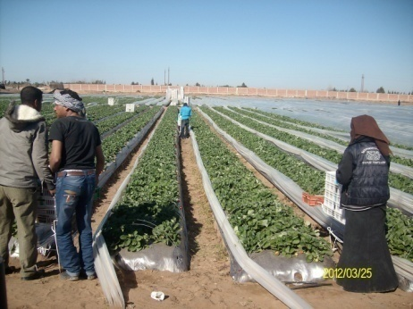
- أصول التعبئة:-
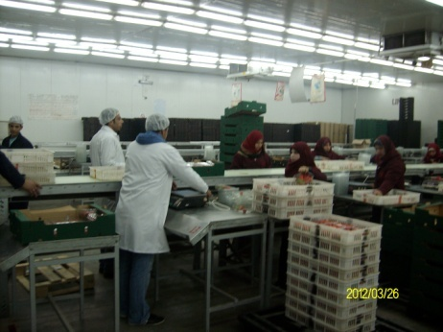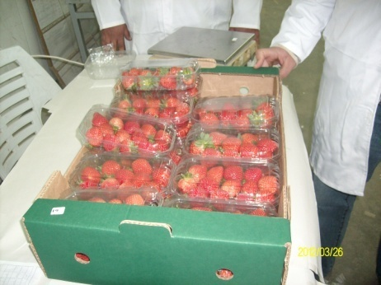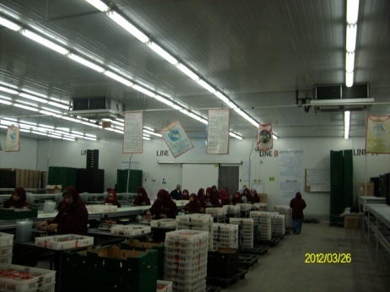تعبأ ثمار الفراولة المخصصة للتصدير في صناديق من الكرتون يحتوي كل منها على عدد 12 علبة بلاستيك تتسع لحوالي 250 جم من الثمار. أما الثمار المخصصة للتسويق المحلي فتعبأ في صناديق من الكرتون أو الخشب أو أقفاص الجريد التقليدية أو أطباق الفوم وتغطى برقائق البلاستيك الشفاف المثقوب ويراعى وضع الثمار المجموعة في العبوات في مكان مظلل وينصح عند تخزين الثمار أن تخزن على درجة الصفر المئوي أثناء النقل والتسويق.

- ألوان الفراولة:-
الفراولة من الثمار التي تتلون عدة مرات أثناء نضجها ففى بداية العقد تكون الثمار خضراء اللون ثم تتحول إلى اللون الأبيض ثم تتلون جزئياً باللون الوردي ثم باللون الأحمر وتزداد مساحة الجزء الملون تدريجياً ويبدأ التلون من الطرف القمي للثمرة إلى الطرف القاعدي ويصاحب ذلك زيادة في حجم الثمار وزيادة في نسبة الرطوبة ونقص الصلابة مع زيادة نسبة المواد السكرية التي تشكل 70-80 % من المواد الصلبة الذائبة.
- القيمة الغذائية:-
الفراولة فاكهة غنية بمادة الأسكوربيك (60 جم لكل 100 جم) وعنصر البوتاسيوم (158 ملجم لكل 100 جم) كما أنها غنية بالنياسين وتحتوي على كميات متوسطة من ال حديد (1 ملجم لكل 100 جم) والريبوفلافين كما تحتوي على قدر كبير من ال كربوهيدرات (8 جم لكل 100 جم).
معظم السكريات الموجودة بها في صورة سكر فركتوز لذلك فهي مناسبة لأكلها طازجة لمن يعانون من مرض السكري ومناسبة لنمو وصحة الأطفال والكبار على حد سواء لاحتوائها على نسبة من الأحماض الأمينية وخصوصاً عند تقديمها مخلوطة في كوب من الحليب مع إضافة عسل النحل الأبيض.

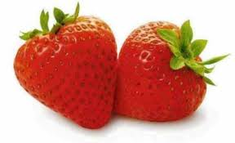
ولأهميــة الفراولة الإقتصادية والغذائيــــــــــة
-------------------------------------
فقد قام الإتحــاد العـام لمنتجى ومصــدرى الحاصـلات البستانية(UPEHC) بالتعــاون مع مشروع تبادل خبرات المزارعين (FtF) التابع للمنظمة الدولية لتنمية التعاون الزراعى ACDI/VOCA)) بإستقدام خبراء فنيين لدعم هذا المحصول وكان أول تعاون مــــــــــع
السيد الأستاذ الدكتور/ محمد عبد الرحمن
الأستاذ الزائر بالجامعات الأمريكية وخبير نظم معاملات ما بعد الحصـــــــاد لمحصول الفراولة
وذلك من أجل
تقديم الدعم الفنى والتقنى للسادة أصحاب الحيازات الكبيرة والصغيرة من منتجى ومصدرى محصول الفراولة فى مصر مجاناً
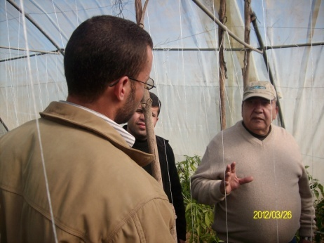ولهذا فقد تم وضع جدول زمنى لزيارة مجموعة من المزارع فى بعض المحافظات المصرية لتقديم الإستشارات الفنية ومعرفة المشاكل والتحديات التى تواجهه هذا المحصول فى مصر.

وقد تم زيارة مزارع فى المحافظات التالية:-
-------------------------------------
- محافظة القليوبية:-
- أهم الأصناف فى هذه المحافظة:-
- صنف السويت شارلي.
- صنف الفيستفال.
- صنف (029).
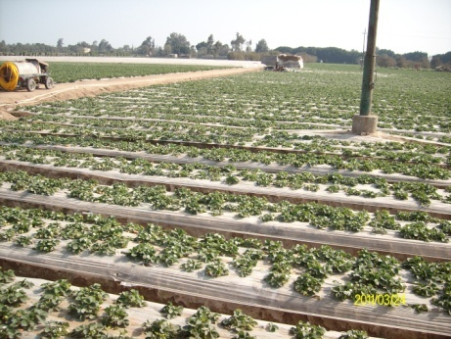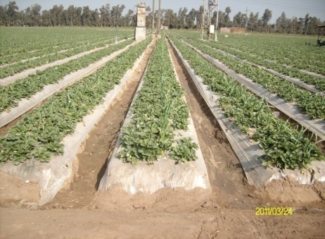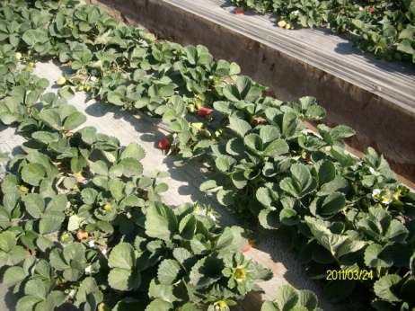
- أهم السلبيات التي تواجه المزارعين فى تلك المنطقة وتنحصر فيما يلى:-
- جميع الشتلات الواردة من الشركات للمزارعين بهدف زراعتها في المشتل من أجيال متأخرة ليست من الجيل الأول مما يؤثر علي عدد وحجم الشتلات الناتجة وبالتالي كمية الإثمار التي تثمرها الشتلة الواحدة في الموسم.
- أغلب الشركات العاملة فى مجال التصدير تتعاقد على شراء محصول الفراولة من صغار المزارعين بالأجل لتصديره مما يعرضهم لضائقة مالية خلال موسم الإنتاج.
- مشاكل النيماتودا حيث تهاجم تلك الآفة محصول الفراولة مما يتطلب التدخل الفورى لحل تلك المشكلة بالمكافحة وهذا يرهق المزارع مالياً ويؤثر على إنتاجية وجودة المحصول.
- مشكلة تواجد العنكبوت الأحمر مع عدم وجود مبيد فعال يعطي تأثير بكفاءة عالية علي الشتلة ولا يؤثر على المحصول.
- وجود بعض الحالات من النموات الخضرية بكمية عالية عن النموات الثمرية.
- وجود كميات حشائش بصورة كبيرة مما يؤثر علي النموات الخضية.

- أهم التوصيات التي يجب علي المزارعين تطبيقها فى تلك المنطقة.
- أولى تلك التوصيات هى إنشاء إتحاد يجمع كافة صغار المزارعين فى هذا المجال تحت مظلة واحدة للحصول علي شتلات من جيل أول وأيضاً إدخال كافة التقنيات والممارسات الزراعية الحديثة وكذلك بيع المنتج الزراعى مجمع بالجودة المطلوبة لتصديرة للاسواق الخارجية وتقليل سلسلة الإمداد وهذه التوصية تمت من خلال السيد الأستاذ الدكتور/ محمد عبد الرحمن والسيد الأستاذ الدكتور/ محمد إمام رجب.
- يمكن إستخدام اي مبيد جهازي للتأثير علي العنكبوت الأحمر مثل مركبات الفيرتمك ((Vertimec والبريفيكول أو ريدوميل أو أرتوس.
- لابد من الإهتمام بالعمليات الحقلية وخاصة إزالة الحشائش.
- لابد من الإهتمام بالتسميد المتوازن وخاصة عنصري النيتروجين والبوتاسيوم.
- يمكن إستخدام بعض المركبات في عمليات الحقن مثل البردين (فرنسا) والمداس (أمريكا)
- لابد من ازالة الأوراق السفلية والأوراق الميتة التي تودي الي زيادة وجود العنكبوت الأحمر وكذلك تكون مصدر للإصابة بعديد من الفطريات والحشرات.
- 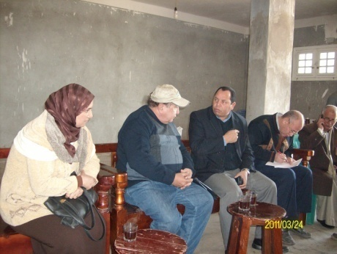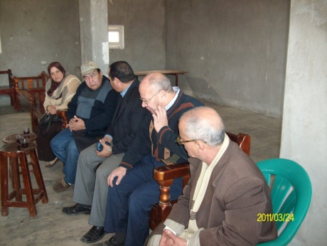وجود صنف 029 ذو إنتاجية عالية وكفاءة في صلابة الثمرة وشكل الثمرة ونسبة السكر التي تزيد في أغلب الأحيان عن 9 بركس لابد من زيادة المساحات المنزرعة به.

- محافظة الغربيــــــــة:-
- أهم الأصناف المنزرعة:-
- سويت شارلي.
- صنف الفيستفال.
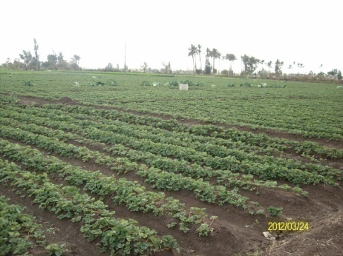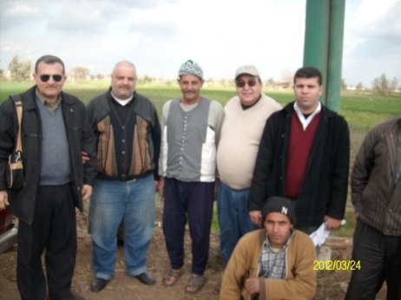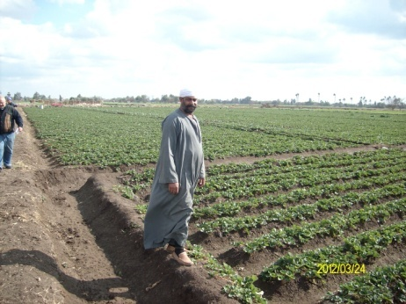
- أهم السلبيات التي تواجهه المزارعين:-
- إرتفاع أسعار الأسمدة والمبيدات وعدم وجودة رقابة علي هذه المركبات.
- عدم إستخدام الملش (الأغطية البلاستكية).
- إستخدام المدادات الأم في تقليل 50% من عدد الشتلات التي يحتاجها الفدان في الزراعة علماً بأن إحتياج الفدان في الزراعة 20 آلف شتلة ولاكن المستخدم 10 آلاف شتلة فقط.
- إستخدام الري بالغمر لغلاء إستخدام شبكات الري بالتنقيط.
- الفكر الخاطئ في فهم المعلومات وإستخدام بعض المركبات التي تثبط نمو الإزهار علي انها تشجع النمو والإزهار مثل إندول نفثالين أسيد.
- أهم التوصيات التي يجب علي المزارعين تطبيقها.
- يفضل إستخدام الملش لأنه يعطي جودة عالية ويسرع عمليات إنتاج الثمار نظراً لأنه يعمل على تدفئة الشتلة.
- إستخدام عدد الشتلات الموصي به للفدان الواحد سواءً كانت هذه الزراعات بنظام الفريجو أو طازجة.
- لابد من إستخدام الري بالتنقيط بدلاً من الرى بالغمر.
- لابد من فهم طبيعة الظروف الجوية لكل موسم زراعى لأن الشتاء البارد يؤثر علي نمو الشتلة وعلي كمية وميعاد الإثمار ولهذا لابد من عدم مقارنة الإنتاج من حيث الكمية والجودة كل موسم على حدا لأن إختلاف الظروف الجوية يؤثر على ذلك.

- محافظة الإسماعليــــــــة:-
- أهم الأصناف المنزرعة:-
- صنف فيستفال.
- صنف سويت شارلي.
- صنف فلوريد.
- صنف كيماروزا.
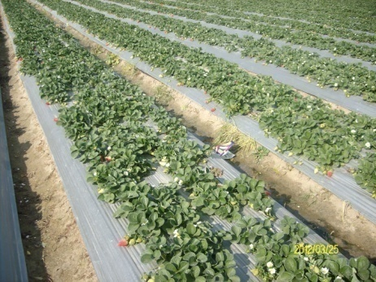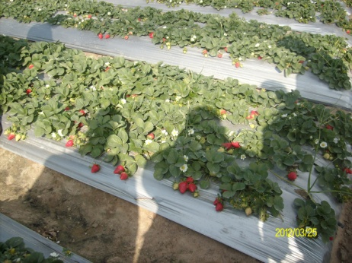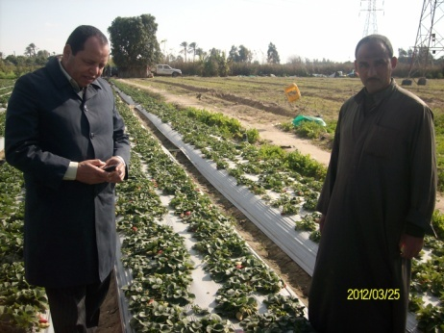
- أهم السلبيات التي تواجهه المزارعين:-
- أماكن التسويق بعيدة عن أماكن الإنتاج حيث أنه لا يعمل فى هذه المنطقة شركات تسويق للفراولة مما يتطلب من المزارع إنفاق كثير من الأموال على النقل والشحن.
- أهم التوصيات التي يجب علي المزارعين تطبيقها
- لابد من عمل مشتل الفراولة في أرض بكر لم يسبق الزراعة فيها نهائياً ويتم الزراعة فيها مرة واحدة فقط للحصول علي شتلات ذات جودة عالية.
- يتم البدء في تقليع الشتلات عندما تدخل ثمار الفراولة في طور الراحة وتتحول أوراق الشتلة الي اللون الأحمر.
- يتم حصاد الشتلات ثم تذهب الي محطة التعبئة خلال أقل وقت ممكن ويتم قرطها علي إرتفاع 5 سم لطول الشتلة.
- يتم عمل حزم تحتوى كل حزمة على 50 شتلة.
- يتم الرص داخل كراتين التعبئة في صورة مجموعه من الطبقات بين كل طبقة يتم وضع بودرة ثلج – مونكت – ريزولكس – توبسين – كيمازدا – ريدوميل ومبيدات فطرية.
- يتم نقلها بسرعة الي الثلاجة علي درجة حرارة (-1°الي - 2°) علي حسب الصنف المخزن.
- يتم تخزينها حتي شهر سبتمر للزراعة بنظام الفريجو.
- لابد من عمل برامج تسميد متوازنه نيتروجين – فوسفور – بوتاسيوم.
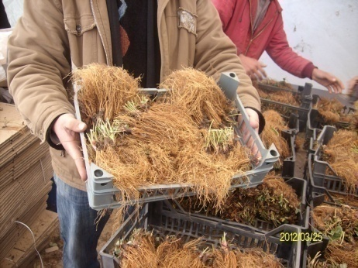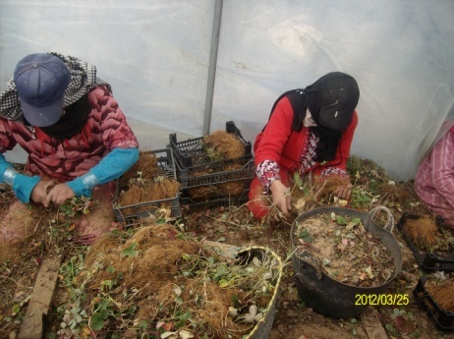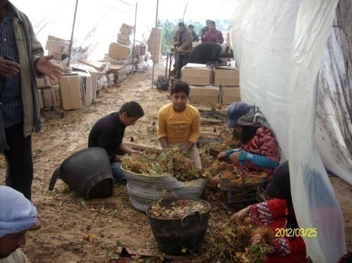
- محافظة البحيــــــــرة:-
- الأصناف المنزرعة:-
- صنف السويت شارلي.
- صنف الفيستفال.
- صنف الـــ (029).
- صنف الفورتينا.
- صنف الدوجلاس.
- صنف الروزليندا.
- صنف السلفا.
- صنف الاسوجرندي.
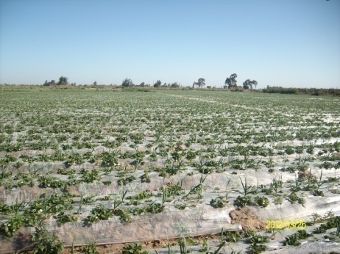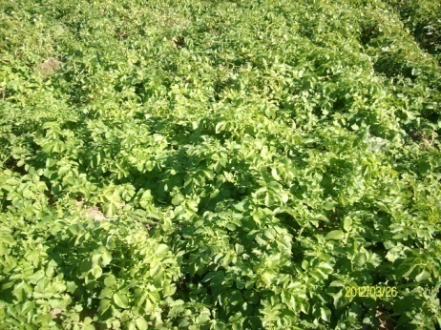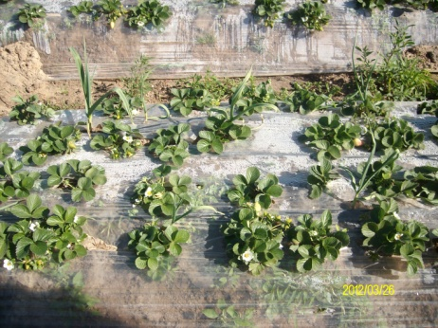
- أهم السلبيات التي تواجهه المزارعين:-
- ظهور مشكلة تساقط البذرة.
- موجات البرودة المنخفضة التى تأتى أحياناً أثناء موسم الزراعة تؤدي الي تأخير الإنتاج.
- أهم التوصيات التي يجب علي المزارعين تطبيقها
- يمكن استخدام الجو الهوائي المعدل للحاوية كوحدة واحدة بدلاً من إستخدامها للبالته أو الكرتونة فقط.
- لابد من استخدام عنصر البورن.
- زيارة الثلاجة ومعرفة كيفية تتبع المنتج من خلال الباركود.
- معرفة مواد التعبئة اللازمة لكل عميل علي حسب المواصفة المطلوبة (كرتون 2كجم – كرتون 2.5 كجم – كرتون 5 كجم ... إلخ)/ مواد التعبئة البلاستكية سواء (200 جم -250 جم – 400جم).
- عدد الثمار في كل بانيت (13 ثمرة – 15- ثمرة – 18 ثمرة).
- التخزين علي درجة صفر الي 1 في الثلاجة وقبلها يتم اعطاء تبريد سريع لخفض درجة حرارة الحقل في اسرع وقت ممكن .
- لابد من اتباع جميع تعليمات الأمان، النظافة والصحة العامة ومواصفة الــ BRC لمحطات التعبئة للحفاظ علي جودة منتج عالية خالية من اي مشاكل مرضية تظهر عند العميل.
- لابد من التسميد المتوازن للعناصر وخاصة نيتروجين – بوتاسيوم – فوسفور.
- زيادة محصول الثوم المحمل علي الفراولة لابد من مرعاتها عند وضع برنامج التسميد
- لابد من اجراء جمع مباشر للثمار وخاصة ثمار التصدير لتقليل مراحل التداول فيها.
- لابد من مقاومة اعفان الجذور وخاصة عند بداية الزراعة حتي لاتودي الي موت كمية كبيرة من الشتلات.
- الإهتمام بعنصر البورن في اجراء عمليات التسميد.
- الإهتمام بمتابعة شبكات الري بالتنقيط ومتابعة النقطات التي بجانب كل شتلة.
- إستخدام المبيدات والشتلات الزراعية من مصادر موثوق منها.
- ظهور مشكلة تساقط البذرة وسببها العصفور فلابد من الإهتمام بمقاومتها.
- الأخذ بالإعتبار درجة النضج التي يتم جمع المحصول عليها تختلف علي حسب نوع الشحن سواءً كان شحن بحري أو جوي ففي حالة الشحن البحري يتم الجمع علي درجة 60 الي 70 % أما في حالة الشحن الجوي يتم الجمع علي درجة 75-85 %.
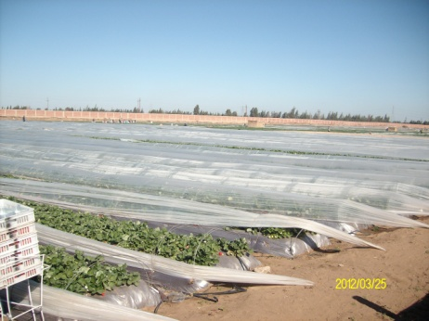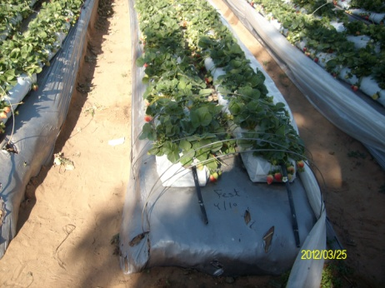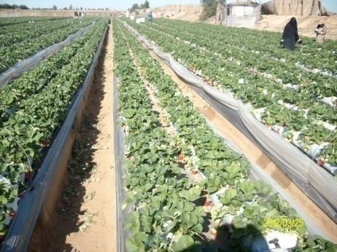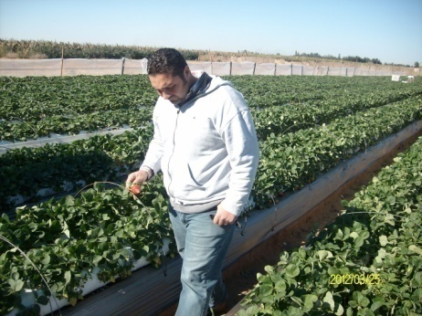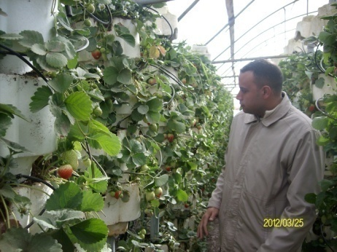

- ندوة حقليــــــــــــة:-
---------------------------
تم عقد ندوة حقلية على هامش الزيارات لعدد 26 مزارع من مزارعى محصول الفراولة شملت بعض المناقشات والإستفسارات عن طرق زراعة محصول الفراولة وطرق مكافحة الأمراض سواء الحشرية منها أو الفطرية وأيضاً طرق المكافحة المتكاملة للآفات ووتناولت الندوة الطرق المثلي لتعبئة محصول الفراولة وأهم المشاكل التي تواجه المصدريين وكيفية التغلب عليها.
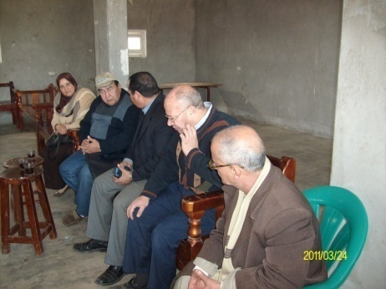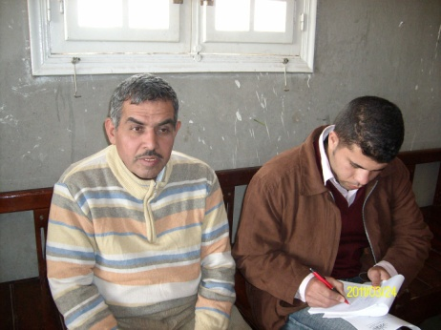
- ندوة عامـــــــــــــــــــــة:-
---------------------------
تم عقد ندوة عامة فى نهاية الزيارات بمقر الإتحاد العام لمنتجى ومصدرى الحاصلات البستانية "UPEHC" عن "تكنولوجيا الإنتاج ومعامـلات الحصاد وما بعد الحصــاد لمحصول الفراولة" وأيضاً لتعريف المهتمين بكافة الملاحظات، السلبيات والتوصيات حول الزيارات الميدانية التى تمت فى المحافظات المصرية.
هذا وقد حاضر بجانب الخبير مجموعة من الأساتذة بالجامعات المصرية على النحو التالى:-
    - أ.د/ محمد عبد الرحمن:- خبير نظم معاملات ما بعد الحصـــــــاد لمحصول الفراولة - الأستاذ الزائر بالجامعات الأمريكية.
    - أ.د/ عاصم شلتوت:- أستاذ زراعة وإنتاج المحاصيل البستانية - كلية الزراعة – جامعة عين شمس.
    - أ.د/ عادل زقيزق:- مدير مشروع تبادل خبرات المزارعين/ مصر (FtF) التابع للمنظمة الدولية لتنمية التعاون الزراعى ACDI/VOCA)).
- أ.د/ محمد إمـــــــام:- أستاذ زارعة وإنتاج محصول الفراولة – كلية الزراعة – جامعة عين شمس.
- أ.د/ راوية البسيونى:-
- أ.د/ مدحت كامل:-
- م. ياسر خيال: - مدير شبكة المعلومات – الاتحاد العام لمنتجى ومصدرى الحاصلات البستانية.

